La Dépêche du Midi

Publié le 29/03/2012

Castres. La "prison" aura sa plaque souvenir

conseil municipal

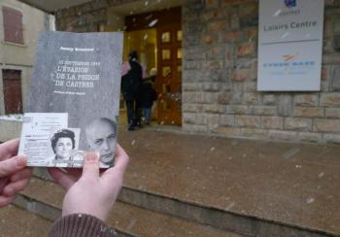
C'est le travail d'un journaliste et historien allemand qui a mi en lumière toute la sordide réalité de la prison castraise.

La prison secrète du gouvernement de Vichy, exploitée au service des nazis, et installée rue Emile-Zola, s'est à nouveau invitée mardi soir dans les débats du conseil municipal. Visiblement peu émoussé par la longueur de la séance et l'énergie dépensée lors des échanges sur le budget (lire notre édition de mercredi), Philippe Guérineau (Castres à gauche vraiment) est revenu à la charge sur ce dossier à l'occasion des questions diverses de fin de conseil… Il l'a fait, a t-il insisté, « à la demande de l'Institut tarnais d'histoire sociale », duquel il a assisté à l'assemblée générale le 5 mars. L'Institut administré par la CGT lui aurait en effet signifié qu'il était toujours dans l'attente d'une réponse du maire Pascal Bugis (divers droite) sur sa demande, formulée voilà plus d'un an, de voir une plaque commémorative apposée sur le mur de l'ancienne prison, devenue MJC puis Loisirs centre. « Je me serais bien passé de vous poser cette question pour la 4e fois », a ironisé l'élu d'opposition.

Accord sur le texte et le lieu

En réponse, Pascal Bugis a tout d'abord usé du martinet en rappelant en substance : « Lorsque vous étiez adjoint à la culture, Alain Lévy a interpellé le maire Arnaud Mandement sur ce sujet. Il n'a jamais eu de réponse à son courrier du 20 août 1999. Vous avez au moins pris deux ans de plus que nous à réfléchir sur ce sujet… »

Sur le fond de la question, Pascal Bugis a toutefois enfin été précis : « Je suis d'accord pour qu'il y ait une commémoration dans un délai bref… sous réserve d'accord sur le texte et le lieu d'installation de la plaque. Nous ferons une proposition. »

« Je ne connaissais pas ce dossier à cette époque, a rebondi en conclusion Philippe Guérineau. Je retiendrai juste votre réponse… »

Les 190 victimes (de 11 nationalités différentes : des juifs, intellectuels allemands, brigadistes espagnols, communistes, gaullistes…) des geôles castraises au service de l'idéologie nazi, seraient fort aises sans doute d'apprendre eux aussi la nouvelle… mais la plupart ont poussé leur dernier souffle avant le Débarquement. Il reste ce que l'on appelle le Devoir de mémoire.

